28. apríl 2023

V prestížnej súťaži Recruitment Academy Awards získala spoločnosť Henkel Slovensko prvenstvo

**Praha – Po výhre v ankete Najzamestnávateľ, komunikačnej cene HERMES a PR ocenení PROKOP spoločnosť Henkel Slovensko zabodovala v ďalšej prestížnej súťaži Recruitment Academy Awards. So svojím programom odporúčania zamestnancov sa umiestnila na 1. mieste v kategórii Referral program roku a zaradila sa tak medzi spoločnosti, ktoré svojím inovatívnym prístupom vynikajú na trhu práce.**

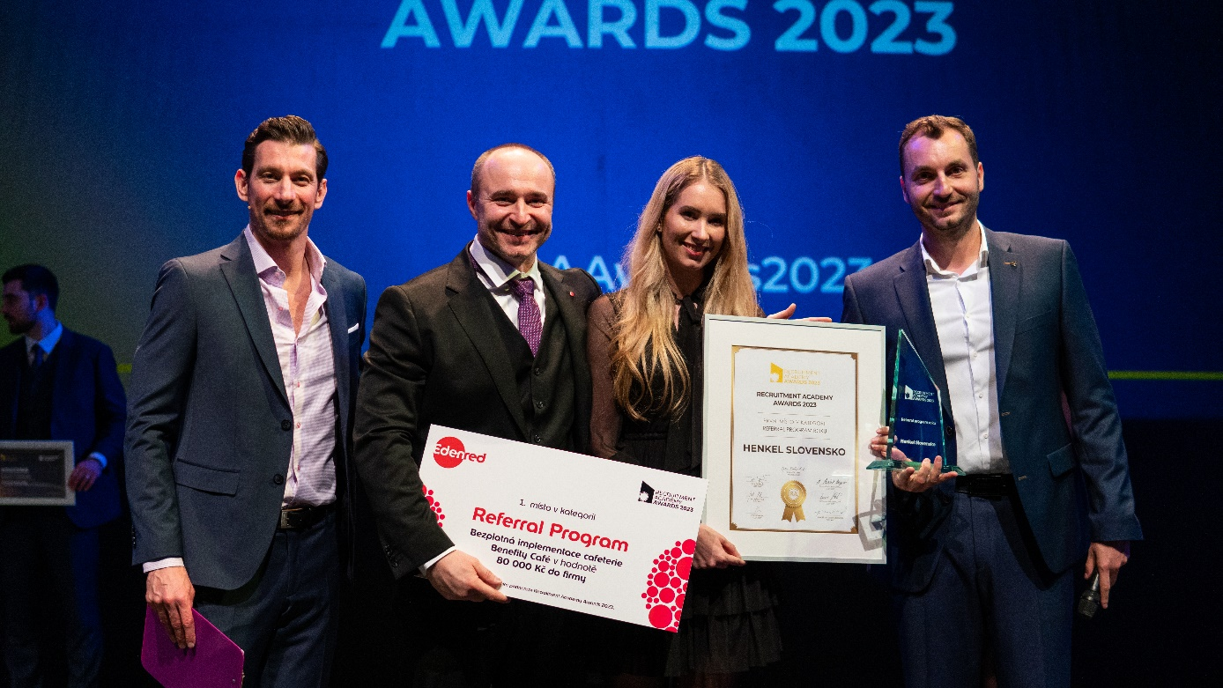

Spoločnosť Henkel Slovensko sa umiestnila na 1. mieste súťaže Recruitment Academy Awards v kategórii Referral program roku.

Súťaž Recruitment Academy Awards zviditeľňuje najlepšie projekty v oblasti HR marketingu, employer brandingu a recruitmentu. Oceňovaním inovatívnych a kreatívnych prístupov k náboru poukazuje na rastúci význam týchto aktivít, ktoré sa stávajú neoddeliteľnou súčasťou moderných firiem.

**Mimoriadna odmena za kvalitných uchádzačov**

Spoločnosť Henkel Slovensko získala prvenstvo v kategórii Referral program roku a bola mimoriadne ocenená za vysokú úspešnosť pri odporúčaní zamestnancov – až 34 % nových zamestnancov nastúpi do spoločnosti vďaka spomínanému programu. Odporučiť nových, kvalitných kandidátov môžu všetci zamestnanci vrátane študentov a po nástupe kandidáta získajú referral bonus vo výške od 500 do 1 000 eur v závislosti od náročnosti obsadzovanej pozície. Zamestnanci môžu odporúčať kandidátov aj na brigádnické či študentské pozície, za ktoré im prináleží bonus vo výške 150 eur, čo je na trhu práce nadštandardné. Medzi jedinečné vlastnosti programu patrí, že na svoj bonus zamestnanci nemusia čakať až do uplynutia skúšobnej doby nováčika, ale získavajú ho hneď v prvej výplate po jeho nástupe. O nových zaujímavých pozíciách sú zamestnanci mesačne informovaní prostredníctvom interného HR newslettera.

Obrázok, na ktorom je text

Automaticky generovaný popis

Až 34 % nových zamestnancov nastúpi do spoločnosti vďaka ocenenému Referral programu.

*„Rererral program je jedným z pilierov, vďaka ktorému sa nám darí prilákať kvalitných uchádzačov. Som veľmi rada, že zaujal odbornú porotu, ktorá okrem iného ocenila aj jeho jednoduchosť. Stačí, ak zamestnanec navštívi interný job market, vyhľadá pozíciu, na ktorú chce kandidáta odporúčať a zdieľa s ním link prostredníctvom emailu alebo sociálnych sietí. Aj keď kandidát neuspeje na pozícii, na ktorú ho zamestnanec odporučil, recruitment tím mu môže ponúknuť inú vhodnú pozíciu a zamestnanec stále obdrží bonus v plnej výške,“* vysvetľuje Michaela Tomášková, Manager Total Rewards, HR Governance & Talent Acquisition.

**Spoločnosť ponúka širokú škálu benefitov aj kariérny rast**

V spoločnosti Henkel Slovensko majú zamestnanci širokú škálu možností venovať sa osobnému a kariérnemu rozvoju. Bratislavské centrum GBS+ je charakteristické nielen rozsiahlym portfóliom profesií, vzdelávacími možnosťami, rôznorodosťou kultúr, ale predovšetkým tímovým duchom, ktorý z neho robí unikátne miesto, kde ľudia radi pracujú. *„Dávame si záležať, aby sme našich zamestnancov podporovali širokou ponukou pracovných benefitov, z ktorej si vie každý vybrať podľa svojich individuálnych potrieb a životnej situácie. Snažíme sa ponúkať rôznorodosť pozícií a budovať diverzitu zamestnancov. Henkel kariéru môže naštartovať nielen čerstvý absolvent školy, ale aj skúsený päťdesiatnik a rozvíjať sa v leadershipe, expertíze alebo projektovom manažmente. Zameriavame sa tiež na podporu work-life balans a ponúkame hybridný model práce, kedy zamestnanci môžu pracovať aj z domu a byť flexibilnejší,“* dodáva Michaela Tomášková, Manager Total Rewards, HR Governance & Talent Acquisition.

Medzi ďalšie benefity, ktoré spoločnosť poskytuje, patria finančné benefity, zdravotná starostlivosť so životným poistením pre zamestnancov aj rodinných príslušníkov či cestovné poistenie. Zamestnanci veľmi oceňujú flexibilnú cafeteriu, v ktorej je vyše 3 000 poskytovateľov, kde si môžu vybrať, čo im najviac vyhovuje. Pre rodičov s malými deťmi je zas veľkou pomocou Henkel škôlka, skrátené úväzky či flexibilné rozloženie pracovného týždňa. Práve táto pestrosť a flexibilita podporuje diverzitu a reaguje na individuálne potreby zamestnancov.

Do 8. ročníka Recruitment Academy Awards sa prihlásilo viac ako 90 spoločností z Českej a Slovenskej republiky. Do súťaže mohli spoločnosti tento rok prihlasovať svoje projekty v kategórii Pracovný inzerát roku, Náborová kampaň roku, Kariérne stránky roku, Kariérne video roku, Recruiter roku, Referral program roku a Edenred Wellbeing Award. O víťazoch rozhodovala nezávislá porota zložená z odborníkov z oblasti recruitmentu, HR, marketingu a ďalších odborov. Viac o súťaži a kompletný zoznam výhercov nájdete na <https://raawards.cz/>.

O spoločnosti Henkel

Vďaka svojim značkám, inováciám a technológiám je spoločnosť Henkel svetovým lídrom na trhoch s priemyselným a spotrebným tovarom. Obchodná divízia Adhesive Technologies je globálnym lídrom na trhu so spojovacími a lepiacimi materiálmi, tmelmi a funkčnými nátermi. Obchodná divízia Consumer Brands sa drží na popredných miestach na mnohých svetových trhoch predovšetkým v segmentoch vlasovej kozmetiky a pracích a čistiacich prostriedkov pre domácnosť. Medzi tri najsilnejšie značky spoločnosti patria Loctite, Persil a Schwarzkopf. Vo finančnom roku 2021 vykázala spoločnosť Henkel obrat vo výške viac než 20 mld. eur a upravený prevádzkový zisk približne vo výške 2,7 mld. eur. Prioritné akcie spoločnosti Henkel sú kótované na nemeckom akciovom indexe DAX. Udržateľnosť už dlhodobo patrí medzi tradičné priority spoločnosti Henkel, pričom na plnenie konkrétnych cieľov má spoločnosť vypracovanú jasnú stratégiu dlhodobej udržateľnosti. Spoločnosť Henkel bola založená v roku 1876 a dnes celosvetovo zamestnáva viac než 50 000 zamestnancov, ktorých spája silná firemná kultúra, spoločné hodnoty a spoločné poslanie: „Pioneers at heart for the good of generations“. Viac informácií nájdete na stránkach [www.henkel.com](http://www.henkel.com).

O spoločnosti Henkel Slovensko

Na Slovensku pôsobí Henkel vo všetkých troch strategických oblastiach už od roku 1991 a zároveň je HENKEL SLOVENSKO spol. s r. o. pôsobiskom najväčšej expertnej pobočky Global Business Solutions+ spoločnosti Henkel celosvetovo. Global Business Solutions+ Bratislava ‏(GBS+ Bratislava) patrí od svojho založenia v roku 2006 k dôležitej súčasti spoločnosti Henkel, zabezpečujúcej služby v Európe a globálne vo viac než 30 jazykoch. V súčasnosti zamestnáva viac než 1 600 pracovníkov. HENKEL SLOVENSKO spol. s r. o. predáva viac ako 50 značiek a dnes zamestnáva, spolu s GBS+ Bratislava, viac ako 1 800 zamestnancov. Viac informácií nájdete na stránke [www.henkel.sk](http://www.henkel.sk).

Kontakt

Zuzana Kaňuchová

Riaditeľka korporátnej komunikácie

Telefón: +421 917 160 597

E-mail: [zuzana.kanuchova@henkel.com](mailto:zuzana.kanuchova@henkel.com)